1. Найдите корень уравнения :  2. В сборнике билетов по биологии всего 25 билетов, в 12 из них встречается вопрос по теме "Круглые черви". Найдите вероятность того, что в случайно выбранном на экзамене билете школьнику достанется вопрос по теме "Круглые черви".  3. Площадь треугольника ABC равна 10, DE — средняя линия, параллельная стороне AB. Найдите площадь трапеции ABED.  4. Найдите значение выражения 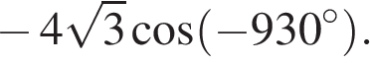  5. В правильной треугольной пирамиде SABC P – середина ребра AB, S – вершина. Известно, что BC=5, а SP=6. Найдите площадь боковой поверхности пирамиды.  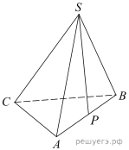  6. Для нагревательного элемента некоторого прибора экспериментально была получена зависимость температуры (в кельвинах) от времени работы: 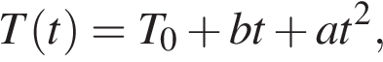 где t — время в минутах,  К, 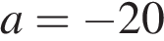 К/мин 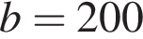 К/мин. Известно, что при температуре нагревателя свыше 1800 К прибор может испортиться, поэтому его нужно отключить. Определите, через какое наибольшее время после начала работы нужно отключить прибор. Ответ выразите в минутах.  7. Моторная лодка прошла против течения реки 255 км и вернулась в пункт отправления, затратив на обратный путь на 2 часа меньше. Найдите скорость лодки в неподвижной воде, если скорость течения равна 1 км/ч. Ответ дайте в км/ч.  8. На рисунке изображён график функции вида 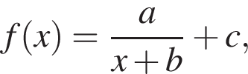 где числа a, b и c — целые. Найдите 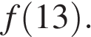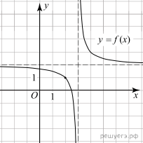  9. Вероятность того, что в случайный момент времени температура тела здорового человека окажется ниже чем 36,8 °С, равна 0,7. Найдите вероятность того, что в случайный момент времени у здорового человека температура окажется 36,8 °С или выше. | 10. а)Решите уравнение 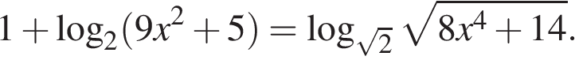  б) Найдите все корни этого уравнения, принадлежащие отрезку 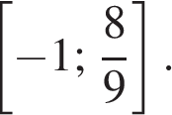  11. Решите неравенство: 